***Technická špecifikácia ponúkaného tovaru***

**Nákup interiérového vybavenia do zrekonštruovaných priestorov Krajskej knižnice Ľudovíta Štúra – Výzva č. 16**

.......................................................................................................................................................

(obchodné meno a adresa sídla uchádzača)

V ............................... dňa .................

Meno a podpis štatutárneho zástupcu uchádzača

1. ***Kancelárska kuchynka – 1 kus***

***Označenie (výrobná značka / model) ponúkaného tovaru: ..........................................***

|  |  |
| --- | --- |
| **Parametre požadované verejným obstarávateľom** | **Uchádzačom ponúknuté technické parametre[1]** |
| Kuchynka s jednoduchou zásuvkou a pevnými policami z laminovanej drevotriesky hrúbky min.18 mm, vybavené ABS hranou |  |
| Rozmery: Š x H x V: 1000 x 600 (318) x 1763 mm |  |
| korpus, dvere a čelá zásuviek v dezéne dreva |  |
| pracovná doska v strieborno sivej farbe, vodeodolná, hr. 38 mm |  |
| madlá z lešteného hliníka |  |
| rektifikačné klzáky pre vyrovnanie podlahy do výšky 15 mm |  |
| Farba - breza |  |

**Ilustračný obrázok Obrázok ponúkaného tovaru:**

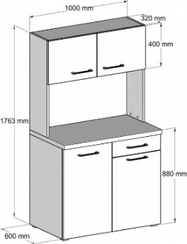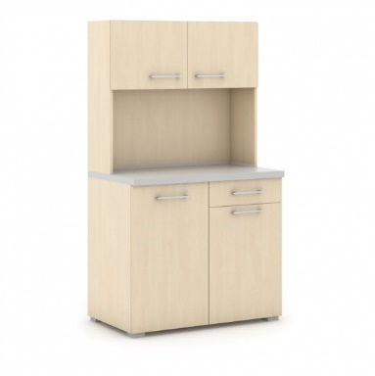

1. ***Kancelárska stolička – 5 ks***

***Označenie (výrobná značka / model) ponúkaného tovaru: ..........................................***

|  |  |
| --- | --- |
| **Parametre požadované verejným obstarávateľom** | **Uchádzačom ponúknuté technické parametre** |
| **Kancelárska stolička** s rozmermi - **Šírka sedadla**: 490 mm; **Hĺbka sedadla**: 480 mm; **Výška sedadla**: 450 – 530 mm; **Výška operadla**: 580 mm; **Celková výška**: 1030 – 1110 mm |  |
| **Operadlo** ergonomický tvarované s konštantnou výškou. Pohybový mechanizmus synchro; ergonomická opora chrbta po celej dĺžke operadla. |  |
| Nastavenie podpierky rúk výškovo nastaviteľné (rozsah min. 7 cm) s možnosťou ergonomického nastavenia |  |
| Základňa stoličky z lešteného hliníka |  |
| Kolieska: mäkké na tvrdé podlahy |  |
| **Nosnosť:** minimálne 120 kg |  |
| **Farba:** čierna |  |

**Ilustračný obrázok Obrázok ponúkaného tovaru:**

Obrázok, na ktorom je sedadlo, nábytok, stolička

Automaticky generovaný popis

1. ***Plastová skriňa pre upratovacie prostriedky – 3 ks***

***Označenie (výrobná značka / model) ponúkaného tovaru: ..........................................***

|  |  |
| --- | --- |
| **Parametre požadované verejným obstarávateľom** | **Uchádzačom ponúknuté technické parametre** |
| Plastová skriňa z polypropylénu odolného proti vplyvom vlhkosti a plesniam |  |
| dvojplášťové dvere so zapustenými madlami |  |
| Počet políc: 4 (nosnosť jednej min. 25 kg) |  |
| Rozmer: V x Š x H: 1780 x 700 x 470 mm |  |
| Farba: sivá |  |

**Ilustračný obrázok Obrázok ponúkaného tovaru:**

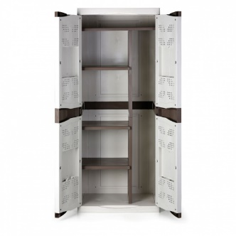

1. ***Šatňová kovová skriňa 3-dverová s laminátovými dverami – 7 ks***

***Označenie (výrobná značka / model) ponúkaného tovaru: ..........................................***

|  |  |
| --- | --- |
| **Parametre požadované verejným obstarávateľom** | **Uchádzačom ponúknuté technické parametre** |
| Skriňa so soklom 120 mm, spodná časť s plastovými koncovkami **Rozmer:** V x Š x H: 1800 x 900 x 500 mm |  |
| odkladacia polica pod vrchnou časťou skrine, pod ktorou je šatňová tyč s dvoma plastovými háčikmi, |  |
| vetranie podľa normy DIN 4547 |  |
| Kovové pánty, otváranie dverí v uhle 100°; dvere vybavené plastovými tlmičmi dorazu, vystužené prvkom proti vylomeniu; uzamykanie cylindrickým zámkom; |  |
| odolnosť proti vylomeniu pomocou nástrojov |  |
| bezpečnostná trieda B |  |
| korpus vypaľovaný práškovým lakom, |  |
| Hrúbka plechu: min. 0,6 mm |  |
| Farba korpusu sivá RAL 7035 |  |
| Farba dverí, laminát breza |  |

**Ilustračný obrázok Obrázok ponúkaného tovaru:**

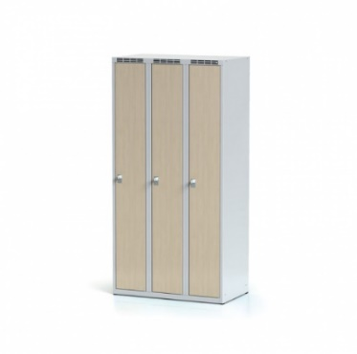

1. ***Okrúhly jedálensky stôl – 2 ks***

***Označenie (výrobná značka / model) ponúkaného tovaru: ..........................................***

|  |  |
| --- | --- |
| **Parametre požadované verejným obstarávateľom** | **Uchádzačom ponúknuté technické parametre** |
| Okrúhly jedálenský stôl s priemerom 1006 mm, výška 750 mm |  |
| Mramorová doska biela |  |
| Stredová kovová čierna podnož |  |

**Ilustračný obrázok Obrázok ponúkaného tovaru:**

Obrázok, na ktorom je nábytok, stôl s podstavcom, stôl

Automaticky generovaný popis

1. ***Stolička jedálenská – 10 ks***

***Označenie (výrobná značka / model) ponúkaného tovaru: ..........................................***

|  |  |
| --- | --- |
| **Parametre požadované verejným obstarávateľom** | **Uchádzačom ponúknuté technické parametre** |
| Stohovateľná jedálenská stolička so vstavanými opierkami rúk |  |
| Rozmery - výška sedáku 470 mm; šírka sedáku 550 mm; hĺbka sedáku: 510 mm; celková výška: 770 mm |  |
| Materiál: polypropylén |  |
| Farba: Antracitová |  |

**Ilustračný obrázok Obrázok ponúkaného tovaru:**

# https://www.ajprodukty.sk/resize/globalassets/525774.jpg?ref=DAC301F426&width=770

1. ***Rokovací stôl – 3 ks***

***Označenie (výrobná značka / model) ponúkaného tovaru: ..........................................***

|  |  |
| --- | --- |
| **Parametre požadované verejným obstarávateľom** | **Uchádzačom ponúknuté technické parametre** |
| Rokovací stôl, rozmery: Š x V x H 2000 x 750 x 800 mm |  |
| Materiálová charakteristika: Stolová doska z masívneho dubového dreva – škárovky |  |
| Hrúbka stolovej dosky min. 40 mm |  |
| Povrchová úprava stolovej dosky vodeodolným olejom na prírodnej báze |  |
| Podnož kovová, 2 kovové podnože, farba podnože čierna |  |
| V strede stolovej dosky zabudovaná výklopná zásuvka - elektro min. 2 x 230V, min. 1 vstup na USB dáta a min. 1 vstup na HDMI |  |

**Ilustračný obrázok Obrázok ponúkaného tovaru:**

# Obrázok, na ktorom je podlaha, stôl, vnútri, počítač Automaticky generovaný popis

1. ***Kancelárska stolička – 20 ks***

***Označenie (výrobná značka / model) ponúkaného tovaru: ..........................................***

|  |  |
| --- | --- |
| **Parametre požadované verejným obstarávateľom** | **Uchádzačom ponúknuté technické parametre** |
| Celočalúnená stolička s kovovým trubkovým rámom o priemere min. 16 mm, farba rámu: grafit (čierna) |  |
| Rozmer: Šírka sedadla: 500 mm; Hĺbka sedadla: 550 mm; Výška sedadla: 470 mm; Celková výška: 470 mm |  |
| Sedadlo a operadlo studená striekaná pena – hustota min. 65 kg/m3 |  |
| Teflónové univerzálne klzáky na nohách |  |
| Materiál čalúnenia Medley: 100% polyester; Váha: min. 364 g/m2. Oderuvzdornosť: min. 75 000 cyklov Martindale |  |
| Čalúnenie: Farba: ME – 6 (68002) |  |
| Nosnosť: minimálne 120 kg |  |

**Ilustračný obrázok Obrázok ponúkaného tovaru:**

# https://www.alax.cz/userfiles/chic-21h-black-me-15-2-jpg_1563973617_1920x1080_ff_90.jpg

1. ***Kancelárska čalúnená sedačka – 1 ks***

***Označenie (výrobná značka / model) ponúkaného tovaru: ..........................................***

|  |  |
| --- | --- |
| **Parametre požadované verejným obstarávateľom** | **Uchádzačom ponúknuté technické parametre** |
| Čalúnená troj sedačka so 4 drevenými nohami, prešívané sedadlo a operadlo s gombíkmi |  |
| Rozmery: Celková V x Š x H: 840 x 2070 x 840 mm |  |
| Korpus z masívneho dreva |  |
| Drevené nohy: Mäkké klzáky na tvrdé podlahy, Nohy: farba čierna |  |
| Čalúnené sedadlo - rezaná pena – min. hustota 35 kg/m3 |  |
| Čalúnené vysoké operadlo – min. hustota 35 kg/m3 |  |
| Materiál čalúnenia Medley: 100% polyester. Váha: min. 364 g/m2. Oderuvzdornosť: min. 75 000 cyklov Martindale |  |
| Farba: ME – 6 (68002) |  |

**Ilustračný obrázok Obrázok ponúkaného tovaru:**

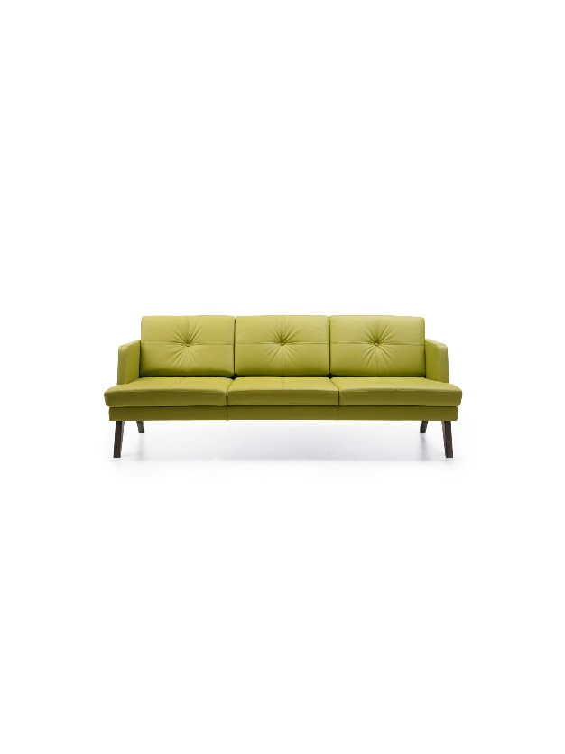

# dimensions

1. ***Kancelárske čalúnené kreslo – 4 ks***

***Označenie (výrobná značka / model) ponúkaného tovaru: ..........................................***

|  |  |
| --- | --- |
| **Parametre požadované verejným obstarávateľom** | **Uchádzačom ponúknuté technické parametre** |
| Čalúnené kreslo so 4 drevenými nohami, prešívané sedadlo a operadlo s gombíkom |  |
| **Rozmery:** **CV x Š x H:** **840** x **790** x **840 mm** |  |
| Korpus z masívneho dreva |  |
| Drevené nohy: Mäkké klzáky na tvrdé podlahy, Nohy: farba čierna |  |
| Čalúnené sedadlo - rezaná pena – min. hustota 35 kg/m3 |  |
| Čalúnené vysoké operadlo – min. hustota 35 kg/m3 |  |
| Materiál čalúnenia Medley: 100% polyester. Váha: min. 364 g/m2. Oderuvzdornosť: min. 75 000 cyklov Martindale |  |
| Farba: ME – 6 (68002) |  |

**Ilustračný obrázok Obrázok ponúkaného tovaru:**

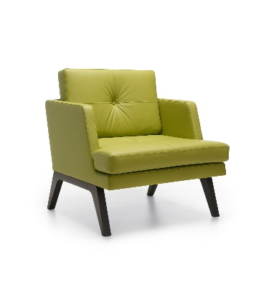 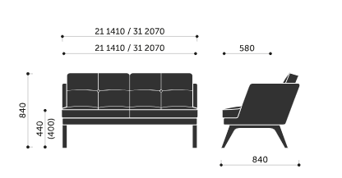

1. ***Kancelárska šatňová skriňa s policami*** ***– 1 ks***

***Označenie (výrobná značka / model) ponúkaného tovaru: ..........................................***

|  |  |
| --- | --- |
| **Parametre požadované verejným obstarávateľom** | **Uchádzačom ponúknuté technické parametre** |
| **Rozmery Š x H x V:** **800 x 500 x 1781 mm** |  |
| Materiál skrine z min. 18 mm laminovanej drevotriesky, hrany olepené ABS plastovou hranou hrúbky min. 1 mm  vo farbe dekóru dosky (breza) |  |
| 3 police pevne spojené s bočnicou |  |
| Rektifikačné klzáky pre vyrovnanie nerovností podlahy až do 10 mm |  |
| Kovové madlá z lešteného hliníka |  |
| Dvere vybavené zámkom s dvoma kľúčmi. |  |
| Farba: breza |  |

**Ilustračný obrázok Obrázok ponúkaného tovaru:**

# Kancelárska šatníková skriňa s policami PRIMO, 1781 x 800 x 500 mm, breza

1. ***Kancelárska skriňa s kombinovanými dverami – 2 ks***

***Označenie (výrobná značka / model) ponúkaného tovaru: ..........................................***

|  |  |
| --- | --- |
| **Parametre požadované verejným obstarávateľom** | **Uchádzačom ponúknuté technické parametre** |
| Rozmery Š x H x V: 800 x 420 x 1781 mm |  |
| Materiál skrine z laminátovej min. 18 mm drevotriesky s ABS hranou min. 1 mm |  |
| Horné dvere sú sklenené. |  |
| Minimálne 2 police min. 25 mm DTD uložené na kovových čapoch, ABS min. 1 mm, nastaviteľné do 32 mm |  |
| Dolné dvere uzamykateľné cylindrickým zámkom s min. dvoma kľúčmi. Rektifikačné klzáky s výškou na vyrovnanie nerovnosti podlahy |  |
| Kovové madlá z lešteného hliníka |  |
| Farba: breza |  |

**Ilustračný obrázok Obrázok ponúkaného tovaru:**



1. ***Kancelárska skriňa – 1 ks***

***Označenie (výrobná značka / model) ponúkaného tovaru: ..........................................***

|  |  |
| --- | --- |
| **Parametre požadované verejným obstarávateľom** | **Uchádzačom ponúknuté technické parametre** |
| Rozmery Š x H x V: 400 x 420 x 1781 mm |  |
| Materiál skrine z laminátovej min. 18 mm drevotriesky s ABS hranou min. 1 mm |  |
| Horné dvere sú sklenené. |  |
| 4 police min. 25 mm DTD uložené na kovových čapoch, ABS min. 1 mm, nastaviteľné do 32 mm |  |
| Dolné dvere uzamykateľné cylindrickým zámkom s min. dvoma kľúčmi. Rektifikačné klzáky s výškou na vyrovnanie nerovnosti podlahy |  |
| Kovové madlá z lešteného hliníka |  |
| Farba: breza |  |

**Ilustračný obrázok Obrázok ponúkaného tovaru:**

# 

1. ***Kuchynská zostava – 1 súbor***

***Označenie (výrobná značka / model) ponúkaného tovaru: ..........................................***

|  |
| --- |
| **Parametre požadované verejným obstarávateľom** |
| Korpus skriniek: min. 18 mm laminovaná drevotriesková doska s ABS hranou, farba svetlo sivá matná |
| Dvierka: MDF lesk hladké, farba svetlo sivá |
| Kovové úchytky dvierok: kov - imitácia nehrdzavejúcej ocele, povrchová úprava brúsením, rozteč: 192 mm (Muta) |
| Kovanie: Blum clip top Blumotion |
| Drez s odkvapkávacou plochou |
| Sokel - farba antracitová |
| Pracovná doska: Egger - granit vercelli antracit |
| tesnenie k pracovnej doske |

**Ilustračný obrázok Obrázok ponúkaného tovaru:**

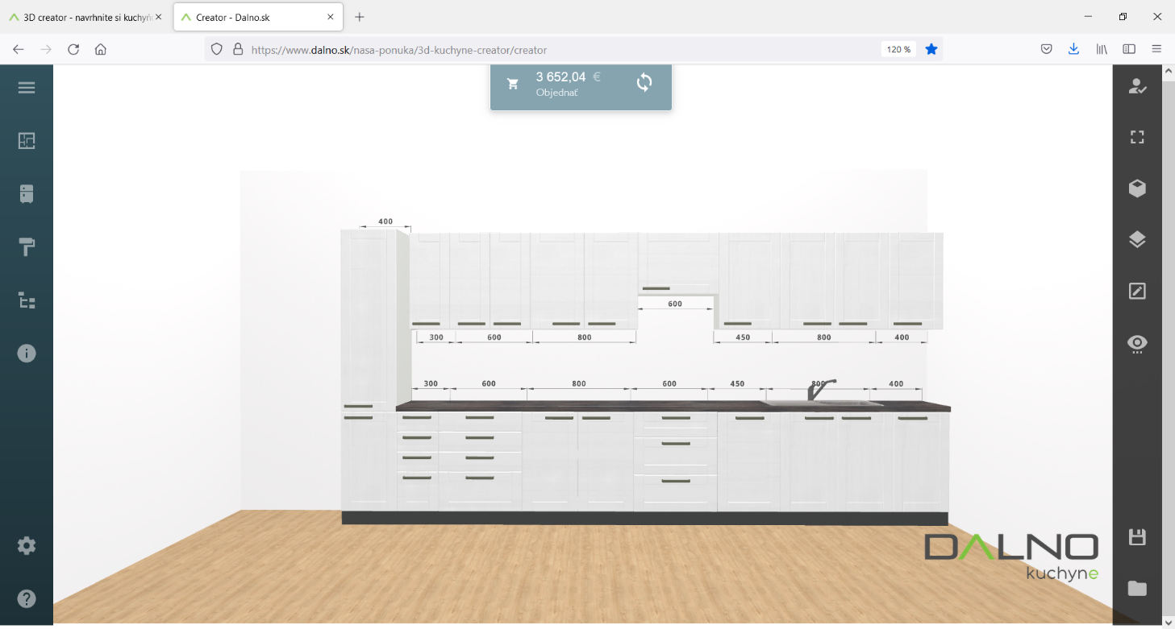

**Technickú špecifikáciu jednotlivých dielov kuchynskej zostavy uchádzač vyplní na nasledujúcich stranách. V tejto časti technickej špecifikácii uchádzač vyplní len Označenie (výrobná značka / model) ponúkaného tovaru a obrázok ponúkaného tovaru.**

***Rozpis kuchynskej zostavy***

***Horná závesná skrinka 1***

|  |  |
| --- | --- |
| **Parametre požadované verejným obstarávateľom** | **Uchádzačom ponúknuté technické parametre** |
| Korpus: min. 18 mm laminovaná drevotriesková doska s ABS hranou, farba svetlo sivá matná |  |
| Dvierka: 1x dvierka, laminátové, lesklé hladké, ABS hrany, otváranie pravé, farba svetlo sivá |  |
| 1 polica DTD |  |
| Kovanie: Blum clip top Blumotion |  |
| **Rozmer: Š x V x H: 400 x 720 x 320 mm** |  |

**Ilustračný obrázok Obrázok ponúkaného tovaru:**

Obrázok, na ktorom je biela tabuľa

Automaticky generovaný popis

***Horná závesná skrinka 2***

|  |  |
| --- | --- |
| **Parametre požadované verejným obstarávateľom** | **Uchádzačom ponúknuté technické parametre** |
| Korpus: min. 18 mm laminovaná drevotriesková doska s ABS hranou, farba svetlo sivá matná |  |
| Dvierka: 2x dvierka, laminátové, lesklé hladké, ABS hrany, farba svetlo sivá |  |
| 2 police DTD |  |
| Kovanie: Blum clip top Blumotion |  |
| **Rozmer: Š x V x H: 800 x 720 x 320 mm** |  |

**Ilustračný obrázok Obrázok ponúkaného tovaru:**

Obrázok, na ktorom je text, vnútri

Automaticky generovaný popis

***Horná závesná skrinka 3***

|  |  |
| --- | --- |
| **Parametre požadované verejným obstarávateľom** | **Uchádzačom ponúknuté technické parametre** |
| Korpus: min. 18 mm laminovaná drevotriesková doska s ABS hranou, farba svetlo sivá matná |  |
| Dvierka: 1x dvierka, laminátové, lesklé hladké, ABS hrany, otváranie pravé, farba svetlo sivá |  |
| 3 police DTD |  |
| Kovanie: Blum clip top Blumotion |  |
| **Rozmer: Š x V x H: 450 x 720 x 320 mm** |  |

**Ilustračný obrázok Obrázok ponúkaného tovaru:**

Obrázok, na ktorom je biela tabuľa

Automaticky generovaný popis

***Horná závesná skrinka 4***

|  |  |
| --- | --- |
| **Parametre požadované verejným obstarávateľom** | **Uchádzačom ponúknuté technické parametre** |
| Korpus: min. 18 mm laminovaná drevotriesková doska s ABS hranou, farba svetlo sivá matná |  |
| Dvierka: 1x dvierka, laminátové, lesklé hladké, ABS hrany, otváranie pravé, farba svetlo sivá |  |
| 1 polica DTD |  |
| Kovanie: Blum clip top Blumotion |  |
| **Rozmer: Š x V x H: 600 x 460 x 320** |  |

**Ilustračný obrázok Obrázok ponúkaného tovaru:**

Obrázok, na ktorom je text, nábytok, stôl, konzolový stolík

Automaticky generovaný popis

***Horná závesná skrinka 5***

|  |  |
| --- | --- |
| **Parametre požadované verejným obstarávateľom** | **Uchádzačom ponúknuté technické parametre** |
| Korpus: min. 18 mm laminovaná drevotriesková doska s ABS hranou, farba svetlo sivá matná |  |
| Dvierka: 2x dvierka, laminátové, lesklé hladké, ABS hrany, farba svetlo sivá |  |
| 2 police DTD |  |
| Kovanie: Blum clip top Blumotion |  |
| **Rozmer: Š x V x H: 600 x 720 x 320** |  |

**Ilustračný obrázok Obrázok ponúkaného tovaru:**

Obrázok, na ktorom je text, vnútri

Automaticky generovaný popis

***Horná závesná skrinka 6***

|  |  |
| --- | --- |
| **Parametre požadované verejným obstarávateľom** | **Uchádzačom ponúknuté technické parametre** |
| Korpus: min. 18 mm laminovaná drevotriesková doska s ABS hranou, farba svetlo sivá matná |  |
| Dvierka: 1x dvierka, laminátové, lesklé hladké, ABS hrany, otváranie pravé, farba svetlo sivá |  |
| 1 polica DTD |  |
| Kovanie: Blum clip top Blumotion |  |
| **Rozmer: Š x V x H: 300 x 720 x 320** |  |

**Ilustračný obrázok Obrázok ponúkaného tovaru:**

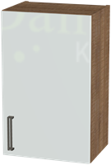

***Vysoká skrinka***

|  |  |
| --- | --- |
| **Parametre požadované verejným obstarávateľom** | **Uchádzačom ponúknuté technické parametre** |
| Korpus: min. 18 mm laminovaná drevotriesková doska s ABS hranou, farba svetlo sivá matná |  |
| Dvierka: 2x dvierka, laminátové, lesklé hladké, ABS hrany, otváranie pravé, farba svetlo sivá |  |
| 4 police DTD |  |
| Kovanie: Blum clip top Blumotion |  |
| Výškovo nastaviteľné nohy, sokel (farba antracit) |  |
| **Rozmer: Š x V x H: 400 x 2030 x 560** |  |

**Ilustračný obrázok Obrázok ponúkaného tovaru:**

Obrázok, na ktorom je biela tabuľa

Automaticky generovaný popis

***Skrinka spodná 1***

|  |  |
| --- | --- |
| **Parametre požadované verejným obstarávateľom** | **Uchádzačom ponúknuté technické parametre** |
| Korpus: min. 18 mm laminovaná drevotriesková doska s ABS hranou, farba svetlo sivá matná |  |
| Dvierka: 1x dvierka, laminátové, lesklé hladké, ABS hrany, otváranie pravé, farba svetlo sivá |  |
| 2 police DTD |  |
| Kovanie: Blum clip top Blumotion |  |
| Výškovo nastaviteľné nohy, sokel (farba antracit) |  |
| **Rozmer: Š x V x H: 400 x 720 x 520** |  |

**Ilustračný obrázok Obrázok ponúkaného tovaru:**

Obrázok, na ktorom je text, vnútri, konzolový stolík

Automaticky generovaný popis

***Skrinka spodná drezová***

|  |  |
| --- | --- |
| **Parametre požadované verejným obstarávateľom** | **Uchádzačom ponúknuté technické parametre** |
| Korpus: min. 18 mm laminovaná drevotriesková doska s ABS hranou, farba svetlo sivá matná |  |
| Dvierka: 2x dvierka, laminátové, lesklé hladké, ABS hrany, farba svetlo sivá |  |
| 1 polica DTD |  |
| Kovanie: Blum clip top Blumotion |  |
| Výškovo nastaviteľné nohy, sokel (farba antracit) |  |
| **Rozmer: Š x V x H: 800 x 720 x 520 mm** |  |

**Ilustračný obrázok Obrázok ponúkaného tovaru:**

Obrázok, na ktorom je text, vnútri

Automaticky generovaný popis

***Drez s odkvapkávacou plochou***

|  |  |
| --- | --- |
| **Parametre požadované verejným obstarávateľom** | **Uchádzačom ponúknuté technické parametre** |
| 1-vaničkový obojstranný drez s odkladacou plochou, odolnosť voči poškriabaniu, nerozbitný a teplovzdorný do 280°C |  |
| Materiálová charakteristika: Silgranit |  |
| Hĺbka vaničky: 190 mm |  |
| farba antracit |  |
| **Rozmer drezu: D x H: 810 x 500 mm** |  |

**Ilustračný obrázok Obrázok ponúkaného tovaru:**

Obrázok, na ktorom je rúra

Automaticky generovaný popis 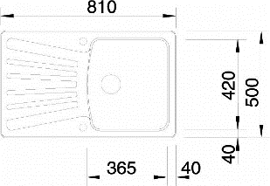

***Dvierka na umývačku riadu***

|  |  |
| --- | --- |
| **Parametre požadované verejným obstarávateľom** | **Uchádzačom ponúknuté technické parametre** |
| Dvierka: laminátové, lesklé hladké, ABS hrany, farba svetlo sivá |  |
| Kovanie: Blum clip top Blumotion |  |
| **Rozmer: Š x V x H: 450 x 720 x 600 mm** |  |

**Ilustračný obrázok Obrázok ponúkaného tovaru:**

Obrázok, na ktorom je text, spotrebič, kuchynské spotrebiče, mikrovlnné

Automaticky generovaný popis

***Skrinka pod varnú dosku***

|  |  |
| --- | --- |
| **Parametre požadované verejným obstarávateľom** | **Uchádzačom ponúknuté technické parametre** |
| korpus: min. 18 mm laminovaná drevotriesková doska s ABS hranou, farba svetlo sivá mat |  |
| 3x zásuvky: 180 – 264 – 264 mm, Povrch zásuviek: laminátové, lesklé hladké, ABS hrany, farba svetlo sivá |  |
| pre varnú dosku vrchné vzpery umiestnené pod zásuvkou |  |
| Systém výsuvov: Blum, zásuvky – systém tichého dojazdu |  |
| Výškovo nastaviteľné nohy a sokel (farba antracit) |  |
| **Rozmer: Š x V x H: 800 x 720 x 520 mm** |  |

**Ilustračný obrázok Obrázok ponúkaného tovaru:**

Obrázok, na ktorom je vnútri, nábytok, súbor, biele

Automaticky generovaný popis

***Skrinka spodná 2***

|  |  |
| --- | --- |
| **Parametre požadované verejným obstarávateľom** | **Uchádzačom ponúknuté technické parametre** |
| Korpus: min. 18 mm laminovaná drevotriesková doska s ABS hranou, farba svetlo sivá matná |  |
| Dvierka: 2x dvierka, laminátové, lesklé hladké, ABS hrany, farba svetlo sivá |  |
| 1 polica DTD |  |
| Kovanie: Blum clip top Blumotion |  |
| Výškovo nastaviteľné nohy, sokel (farba antracit) |  |
| **Rozmer: Š x V x H: 800 x 720 x 520 mm** |  |

**Ilustračný obrázok Obrázok ponúkaného tovaru:**

Obrázok, na ktorom je text

Automaticky generovaný popis

***Skrinka spodná zásuvková 1***

|  |  |
| --- | --- |
| **Parametre požadované verejným obstarávateľom** | **Uchádzačom ponúknuté technické parametre** |
| Korpus: min. 18 mm laminovaná drevotriesková doska s ABS hranou, farba svetlo sivá matná |  |
| Zásuvky 4 x: 140 -140 -140 – 284 mm |  |
| Povrch zásuviek: laminátové, lesklé hladké, ABS hrany, farba svetlo sivá |  |
| Systém výsuvov: Blum, zásuvky – systém tichého dojazdu |  |
| Výškovo nastaviteľné nohy, sokel (farba antracit) |  |
| **Rozmer: Š x V x H: 600 x 720 x 520 mm** |  |

**Ilustračný obrázok Obrázok ponúkaného tovaru:**

Obrázok, na ktorom je nábytok, vnútri, súbor, biele

Automaticky generovaný popis

***Skrinka spodná zásuvková 2***

|  |  |
| --- | --- |
| **Parametre požadované verejným obstarávateľom** | **Uchádzačom ponúknuté technické parametre** |
| Korpus: min. 18 mm laminovaná drevotriesková doska s ABS hranou, farba svetlo sivá matná |  |
| Zásuvky 4 x: 140 -140 -140 – 284 mm |  |
| Povrch zásuviek: laminátové, lesklé hladké, ABS hrany, farba svetlo sivá |  |
| Systém výsuvov: Blum, zásuvky – systém tichého dojazdu |  |
| Výškovo nastaviteľné nohy, sokel (farba antracit) |  |
| **Rozmer: Š x V x H: 300 x 720 x 520 mm** |  |

**Ilustračný obrázok Obrázok ponúkaného tovaru:**

Obrázok, na ktorom je nábytok, vnútri, súbor, biele

Automaticky generovaný popis

***Pracovná doska***

|  |  |
| --- | --- |
| **Parametre požadované verejným obstarávateľom** | **Uchádzačom ponúknuté technické parametre** |
| Materiál: Egger - žula vercelli antracitová |  |
| Tesnenie k pracovnej doske |  |
| Výrez otvorov pre drez a varnú dosku (**nevyhnutné presné zameranie podľa drezu a varnej dosky)** |  |
| **Rozmer: 3950 x 600 mm** (nevyhnutné presné zameranie) |  |

**Ilustračný obrázok Obrázok ponúkaného tovaru:**

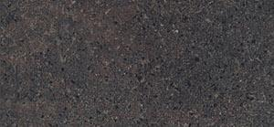

***Kovové úchytky***

|  |  |
| --- | --- |
| **Parametre požadované verejným obstarávateľom** | **Uchádzačom ponúknuté technické parametre** |
| kov - imitácia nehrdzavejúcej ocele, povrchová úprava brúsením, rozteč: 192 mm (Muta) |  |
| **Rozmer: D x Š x V: 200 x 20 x 35 mm** |  |

**Ilustračný obrázok Obrázok ponúkaného tovaru:**

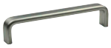

1. **Uchádzač doplní konkrétne údaje daného produktu – pri číselných hodnotách parametrov konkrétne ponúknuté hodnoty; pri ďalších požiadavkách „áno/nie“, prípadne konkrétne technické vlastnosti, uchádzač predloží obrázok konkrétneho ponúknutého výrobku** 